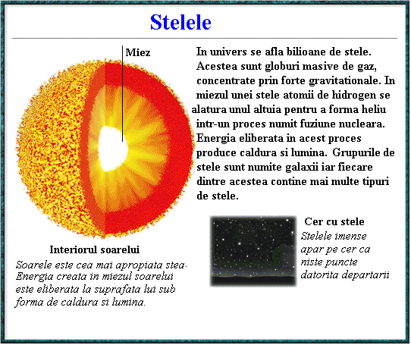
Viata stelelor in univers
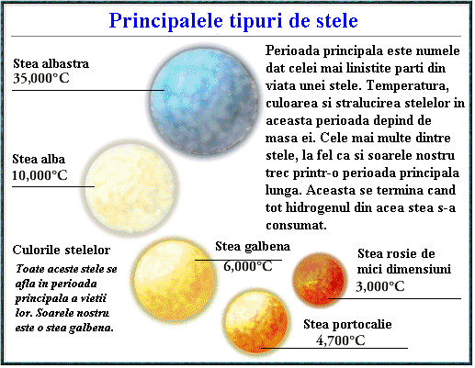
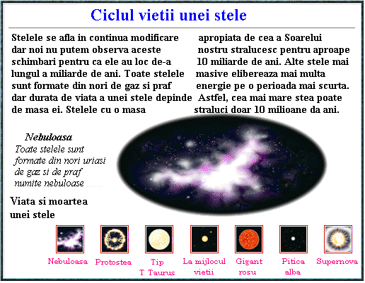
Tipuri de stele
Caracteristicile unei stele, asemenea luminii, culorii, temperaturii si marimii sunt toate determinate de masa ei (cantitatea de materie continuta). Caracteristicile stelare variaza mult pentru ca stelele au mase foarte diferite. Particularitatile unei stele variaza si ele datorita schimbarilor din interiorul ei in timpul ciclului de viata.

Caracteristici in functie de spectru
Stelele sunt clasificate dupa caracteristicile lor spectrale. Spectrul unei stele este obtinut separandu-i radiatiile in componente care arata intensitatea radiatiilor pe diferite lungimi de unda. Aceste informatii sunt folosite penrtu a deduce temperatura stelei, culoarea si compozitia chimica. Exista sapte tipuri spectrale principale fiecare notat cu o litera a alfabetului. Fiecare tip are si subclase numerotate de la 0 la 9.

Culoarea stelelor
Culoarea unei stele este in functie de temperatura de la suprafata. Daca se stie o proprietate a ei este posibil sa stabilim si pe celelalte. Stelele albastre sunt cele mai fierbinti; cel albe sunt mai reci. Ele sunt urmate de stelele galbene, portocalii si cele mai reci dintre toate, cele rosii.

Diagrame Hertzsprung-Russel
Diagramele Hertzsprung-Russel (sau H-R) sunt o unealta fundamentala pentru astronomi. Ele sunt folosite pentru a stabili temperatura absoluta a unei stele in functie de tipurile spectrale sau de temperatura de la suprafata. Stelele se impart in tipuri variate pe diagrama, care indica stagiul din viata in care se afla. Diagramele ii ajuta pe astronomi sa inteleaga felul in care evolueaza stelele si sa stabileasca legaturi intre proprietatile acestora.

Stele binare
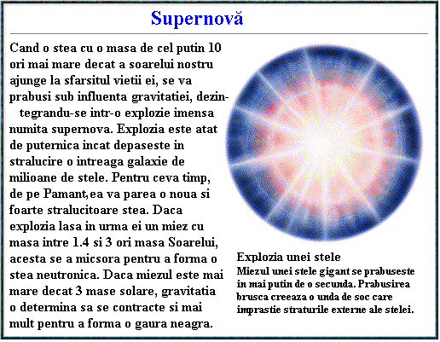
Mai mult de jumatate dintre stele se gasesc in grupuri de cate doua sau mai multe, tinute impreuna de forta gravitatiei. O stea binara este o pereche de stele care orbiteaza centrul maselor lor combinate. De cele mai multe ori una dintre stele nu este vizibila de pe Pamant.

Astronomii reusesc sa identifice steaua vizibila ca facand parte dintr-un sistem binar daca contrastul pare sa varieze sau daca miscarea ei pare a fi afectata de campul gravitational al unui obiect apropiat. Doua stele intr-un sistem binar isi influenteaza reciproc miscarea orbitala datorita fortelor gravitationale dintre ele. Observarea atenta a miscarii stelelor binare le da astronomilor singura metoda directa de a determina masele stelelor.

Gauri negre - orizont fara suprafata
Cand se formeaza o gaura neagra in urma exploziei unei supernove, miezul care s-a contractat este tras catre sine pana intr-un moment cand ajunge la volum zero dar densitate infinita numit singularitate. In jurul singularitatii este o regiune, din care nimic, nici chiar lumina nu poate scapa, din cauza fortei gravitationale exercitate de masa concentrata in singularitate. Limita acestei regiuni este numita orizont fara suprafata. Pentru ca lumina produsa in vecinatatea acestuia nu poate scapa, gaurile negre sunt invizibile. La o distanta de 6 metri de orizontul fara suprafata a gaurii negre forta de gravitatie este de 10^15 (un milion de milioane) ori mai mare decat forta de gravitatie de la suprafata Pamantului.
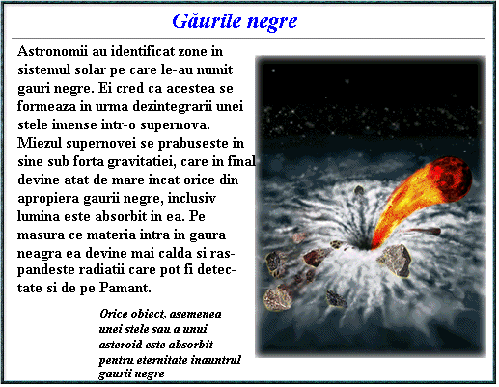

Gauri negre supermasive
Se crede ca gaurile negre sunt sursele de energie din centrul quasarilor si al galaxiilor active. Astfel de gauri negre se numesc supermasive deoarece au o masa cat o suta de miliarde de sori, echivalent cu masa unei intregi galaxii. Atractia gravitationala a acestei mase este imensa si absoarbe gazul si stelele inspre gaura. Pe masura ce materia avanseaza spre gaura, ea emite cantitati imense de radiatii electromagnetice.

